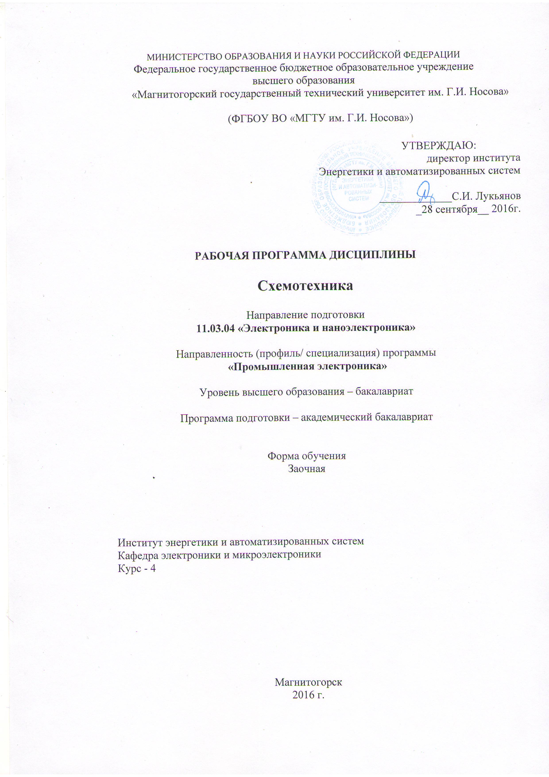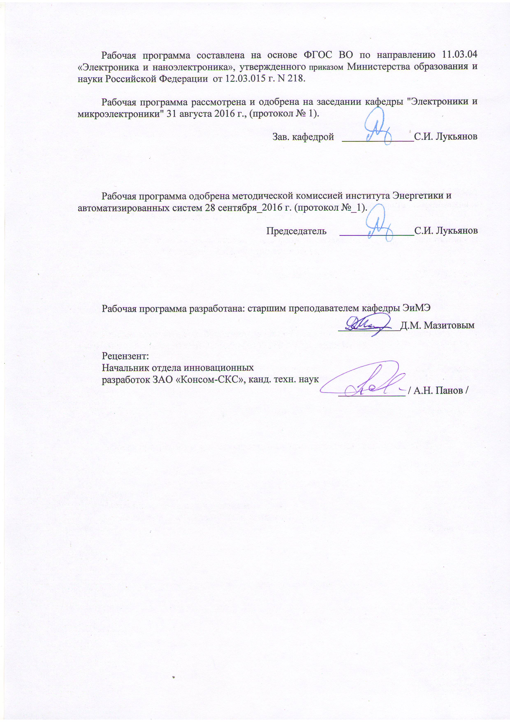
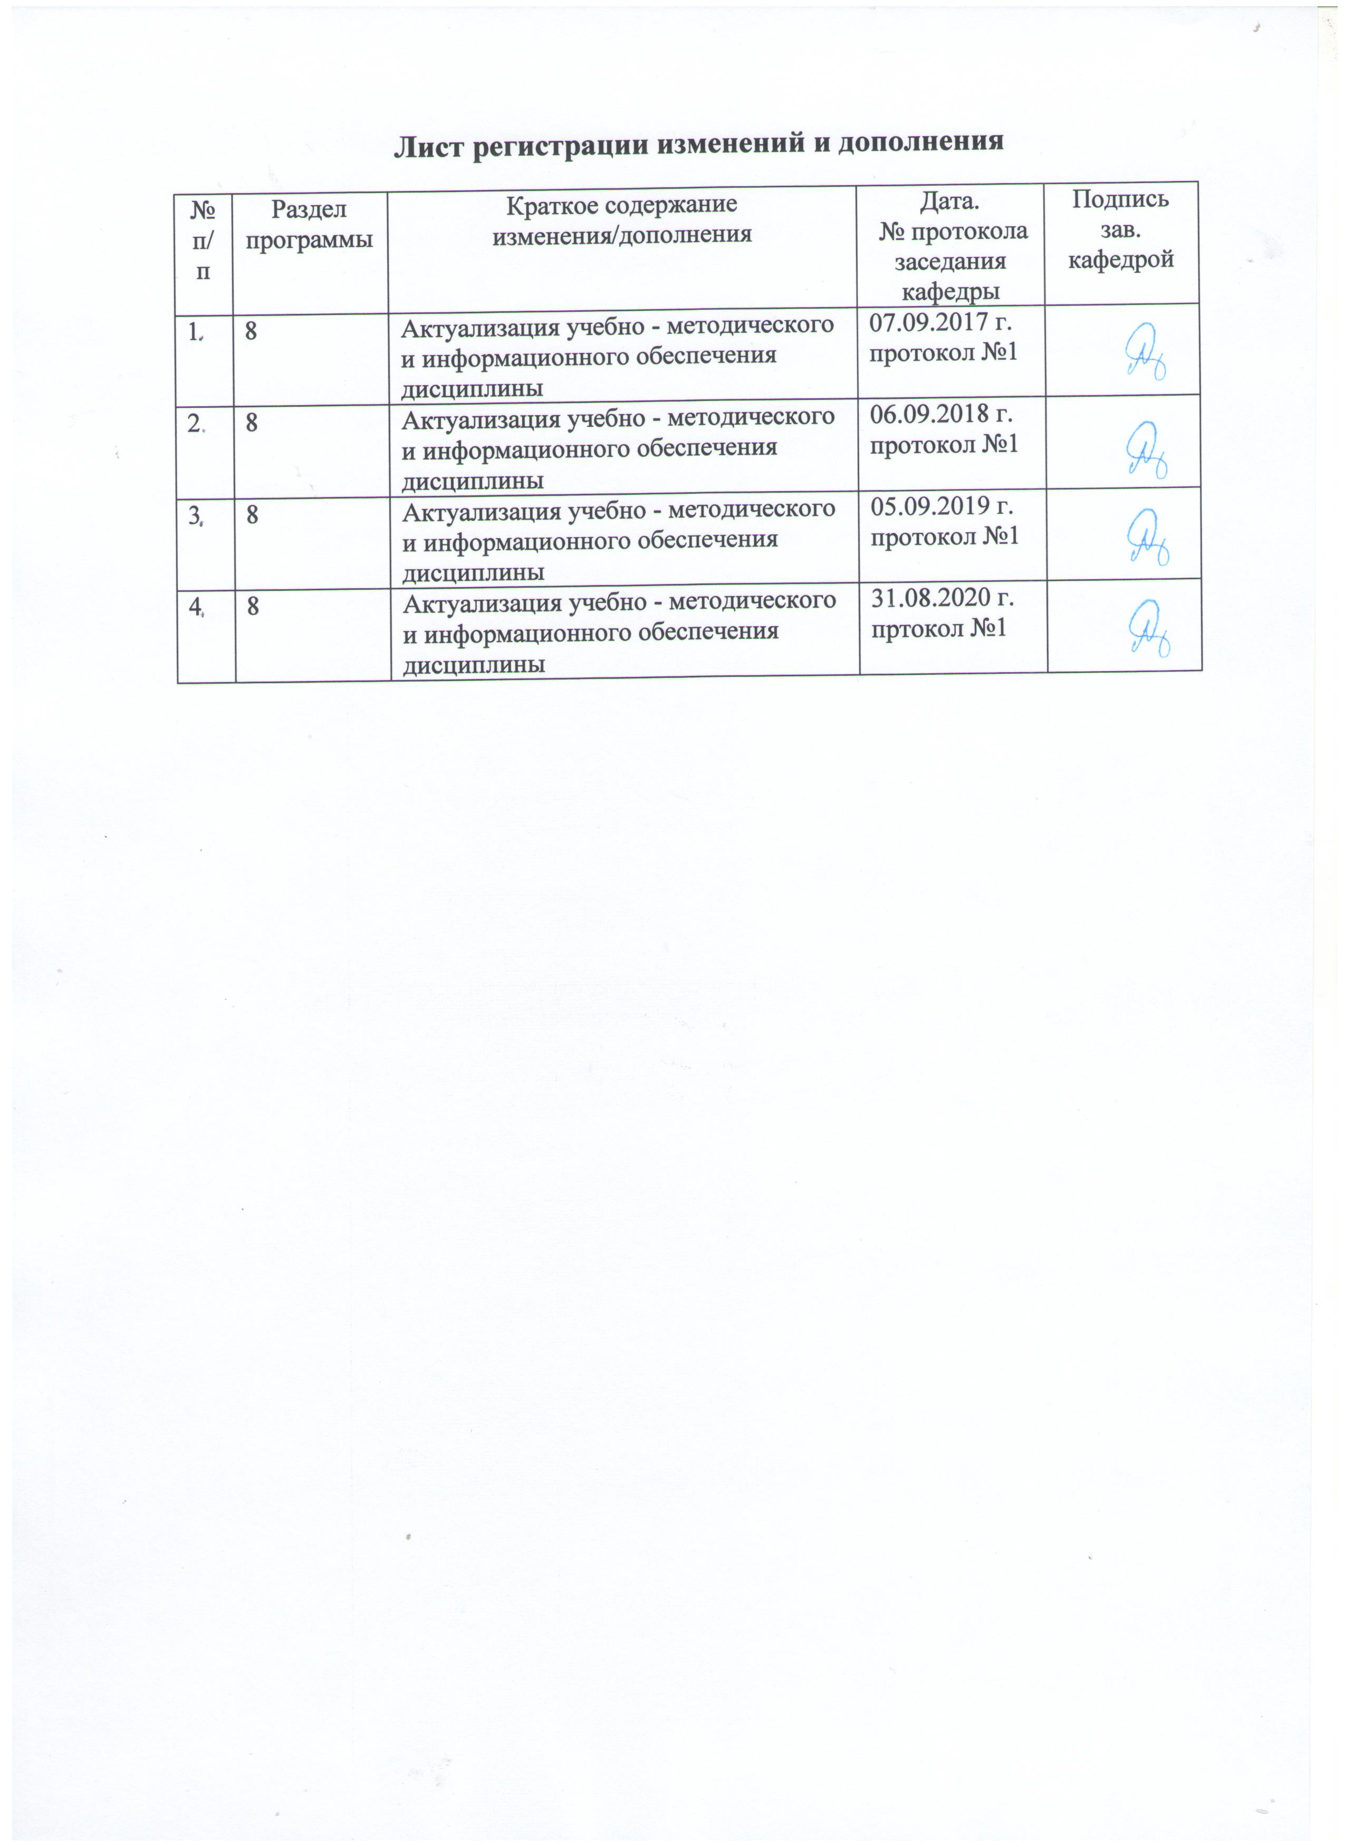
1 Цели освоения дисциплины

Целями освоения дисциплины (модуля) «Схемотехника» являются: изучение основных схемотехнических решений и функциональных узлов аналоговой и цифровой электроники, получение навыков синтеза простейших электронные устройств, содержащих усилители, аналого-цифровые и цифро-аналоговые преобразователи, логические интегральные схемы, цифровые функциональные узлы, силовые электронные ключи и знако-цифровые индикаторы.

2 Место дисциплины в структуре ООП подготовки бакалавра

Дисциплина «Схемотехника» входит в вариативную часть блока 1 образовательной программы.
Для изучения дисциплины необходимы знания, сформированные в результате изучения: математики, физики, физики конденсированного состояния, физических основ электроники, теоретических основ электротехники, расчета электронных схем, инженерной и компьютерной графики, навыки работы с программным обеспечением ЭВМ.
Знания, полученные студентом при изучении курса «Схемотехника» будут необходимы для освоения следующих дисциплин: «Основы проектирования электронной компонентной базы», «Основы технологии электронной компонентной базы», «Основы преобразовательной техники», «Энергетическая электроника», «САПР устройств промышленной электроники», «Электронные промышленные устройства», «Схемотехнические средства сопряжения».

3 Компетенции обучающегося, формируемые в результате освоения
дисциплины (модуля):

В результате освоения дисциплины «Схемотехника» обучающийся должен обладать следующими компетенциями:

Структурный  элемент  компетенции | Планируемые результаты обучения
ОПК-3 способностью решать задачи анализа и расчета характеристик электрических цепей
Знать | – способы задания режима покоя в усилителях;  – основные физические процессы и принципы функционирования усилителей и схем на их основе;  – параметры и характеристики усилителей и режимов их работы;  – схемы замещения усилителей по постоянному и переменному току и методы их получения;  – методики определения параметров усилителей по экспериментальным данным.
Уметь | – собирать схемы усилителей и генераторов  – определять основные параметры электрических схем по экспериментальным данным;  – анализировать и обобщать результаты экспериментальных исследований;  – применять полученные знания в профессиональной деятельности; использовать их на междисциплинарном уровне.
Владеть | – практическими навыками использования измерительных приборов;  – навыками обработки экспериментальных данных;  – навыками пусконаладочных работ по обнаружению и устранению неисправностей в электрических схемах;  – терминами, определениями и профессиональным языком специальности.
ПК-1 способностью строить простейшие физические и математические модели приборов, схем, устройств и установок электроники и наноэлектроники различного функционального назначения, а также использовать стандартные программные средства их компьютерного моделирования
Знать | – основные понятия и определения приборов полупроводниковой, вакуумной и газовой электроники;  – основные физические процессы и принципы функционирования электронных схем;  – методы расчета параметров электронных схем и режимов их работы;  – простейшие физические и математические модели электронных приборов и их функциональное назначение
Уметь | – определять основные параметры электронных схем по экспериментальным данным;  – анализировать и обобщать результаты экспериментальных исследований;  – применять полученные знания в профессиональной деятельности; использовать их на междисциплинарном уровне.
Владеть | – информацией об областях применения и перспективах развития приборов и устройств на их основе;  – терминами, определениями и профессиональным языком специальности.

4 Структура и содержание дисциплины (модуля)

Общая трудоемкость дисциплины составляет 5 единиц 180 часов:
– аудиторная работа – 10 часов;
– самостоятельная работа – 161 час;
– контроль – 9 часов, в т.ч. на экзамен – 9 часов.

Раздел  дисциплины | Курс | Виды учебной  работы, включая  самостоятельную работу студентов и трудоемкость (в часах)* |  |  | Предаттестационная  консультация | Контроль | Формы текущего контроля успеваемости (по неделям семестра).  Форма промежуточной аттестации (по семестрам) | Код и структурный  элемент компетенции
Раздел  дисциплины | Курс | лекции | лабораторные занятия | самост.  раб.
- Раздел 1. Электрические сигналы.  - 1. Виды сигналов. Параметры импульсных и гармонических сигналов. | 4 | 0,5 |  | 7 |  |  | Контрольные и самостоят. работы | ОПК-3 – зув  ПК-1 – зув
- 2. Модуляция ВЧ сигналом и импульсная модуляция. | 4 |  |  | 7 |  |  | Контрольные и самостоят. работы | ОПК-3 – зув  ПК-1 – зув
- 3. Виды помех и способы борьбы с ними. | 4 |  |  | 7 |  |  | Контрольные и самостоят. работы | ОПК-3 – зув  ПК-1 – зув
- Раздел 2. Основные характеристики усилителей электрических сигналов  - 1. Общие сведения и принципы работы усилителей электрических сигналов. | 4 | 0,5 |  | 7 |  |  | Контрольные и самостоят. работы | ОПК-3 – зув  ПК-1 – зув
- 2. Параметры и характеристики усилителей. Классификация усилителей. | 4 |  |  | 7 |  |  | Контрольные и самостоят. работы | ОПК-3 – зув  ПК-1 – зув
- Раздел 3. Транзисторные усилительные каскады  - 1. Система условных обозначений транзисторов. Способы задания точки покоя. Классы усиления. | 4 | 0,5 |  | 7 |  |  | Контрольные и самостоят. работы | ОПК-3 – зув  ПК-1 – зув
- 2. Нелинейные искажения в различных классах усиления. | 4 |  | 2/2И | 7 |  |  | Контрольные и самостоят. работы | ОПК-3 – зув  ПК-1 – зув
- 3. КПД в различных классах усиления. | 4 |  |  | 7 |  |  | Контрольные и самостоят. работы | ОПК-3 – зув  ПК-1 – зув
- 4. Способы и схемы температурной стабилизации точки покоя. | 4 |  | 2 | 7 |  |  | Контрольные и самостоят. работы | ОПК-3 – зув  ПК-1 – зув
- 5. Прочие схемы усилительных каскадов. | 4 |  |  | 7 |  |  | Контрольные и самостоят. работы | ОПК-3 – зув  ПК-1 – зув
- 5. Точные и аппроксимированные ЛАЧХ и ЛФЧХ и простейшие передаточные звенья. | 4 |  |  | 7 |  |  | Контрольные и самостоят. работы | ОПК-3 – зув  ПК-1 – зув
- 6. Операторная структурная схема и графоаналитический расчет режима покоя каскада с ОЭ. | 4 |  |  | 7 |  |  | Контрольные и самостоят. работы | ОПК-3 – зув  ПК-1 – зув
- Раздел 4. Многокаскадные усилители  - Виды связи между каскадами. Система условных обозначений усилителей на ИМС. | 4 | 0,5 |  | 7 |  |  | Контрольные и самостоят. работы | ОПК-3 – зув  ПК-1 – зув
- Раздел 5. Обратная связь в усилительных устройствах  - 1. Общие сведения. Способы получения и способы введения сигнала ОС. | 4 | 0,5 | 2 | 7 |  |  | Контрольные и самостоят. работы | ОПК-3 – зув  ПК-1 – зув
- 2. Влияние ОС на коэффициент усиления и его стабильность, на фазовый сдвиг, полосу пропускания, нелинейные искажения, входное и выходное сопротивления. | 4 | 0,5 |  | 7 |  |  | Контрольные и самостоят. работы | ОПК-3 – зув  ПК-1 – зув
- 3. Условия самовозбуждения и устойчивость усилителей охваченных ОС. | 4 |  |  | 7 |  |  | Контрольные и самостоят. работы | ОПК-3 – зув  ПК-1 – зув
- Раздел 6. Операционные усилители  - 1. Общие сведения. Параметры идеального ОУ. | 4 | 0,5 |  | 7 |  |  | Контрольные и самостоят. работы | ОПК-3 – зув  ПК-1 – зув
- 2. Основные схемы включения ОУ с ООС. | 4 | 0,5 |  | 7 |  |  | Контрольные и самостоят. работы | ОПК-3 – зув  ПК-1 – зув
- 3. Основные схемы включения ОУ с ПОС. | 4 |  |  | 7 |  |  | Контрольные и самостоят. работы | ОПК-3 – зув  ПК-1 – зув
- 4. Параметры и характеристики ОУ. | 4 |  |  | 7 |  |  | Контрольные и самостоят. работы | ОПК-3 – зув  ПК-1 – зув
- 5. Внутренняя схемотехника ОУ. | 4 |  |  | 7 |  |  | Контрольные и самостоят. работы | ОПК-3 – зув  ПК-1 – зув
- Итого |  | 4 | 6/2И | 161 |  | 9 | Экзамен

Основные дидактические единицы
Раздел 1. Электрические сигналы, их виды и параметры.
Сигналы: детермированные; непрерывные; аналоговые; дискретные; импульсные радиоимпульсы и видеоимпульсы; цифровые; недетермированные случайные.
Параметры периодических импульсных сигналов: форма импульсов и их полярность; амплитуда; период повторения и частота следования; длительности импульса, переднего и заднего фронта; скважность и коэффициент заполнения; среднее значение импульсного колебания; мощность в импульсе и средняя мощность.
Параметры гармонических сигналов: амплитуда; частота и период; угловая скорость; начальная фаза; действующие значения токов и напряжений; мгновенные значения; средние значения за положительный полупериод.
Понятие модуляции. Модуляция высокочастотным гармоническим сигналом: амплитудная модуляция; амплитудная манипуляция; частотная модуляция; частотная манипуляция; фазовая манипуляция. Модуляция импульсными сигналами: широтно-импульсная модуляция; амплитудно-импульсная модуляция; импульсно-кодовая модуляция.
Виды помех и способы борьбы с ними: радиопомехи; естественные помехи; индустриальные помехи; тепловой шум; дробовой шум; фединги; дребезг.
Раздел 2. Основные характеристики усилителей электрических сигналов.
Определение усилителя. Общие сведения. Электронные ключи, принципы управления транзистором в схемах с общим эмиттером (ОЭ) и с общей базой (ОБ).
Параметры и характеристики усилителей: входное и выходное сопротивления усилителя и сопротивление нагрузки, полные и нормируемые сопротивления, обобщенная схема усилителя, нагрузочные характеристики неидеального источника напряжения, общие требования к усилителям по входному и выходному сопротивлениям; коэффициенты передачи, линейные и логарифмические единицы в связи с коэффициентом усиления многокаскадного усилителя; амплитудная характеристика; динамический диапазон; амплитудно-частотная (АЧХ) и логарифмическая амплитудно-частотная характеристика (ЛАЧХ), ЛАЧХ усилителя постоянного тока, вспомогательные линии сетки в логарифмическом масштабе частот, частота единичного усиления, граничная частота усиления; полоса пропускания, диапазон рабочих частот, нижняя и верхняя рабочие частоты, средняя рабочая частота; фазо-частотная (ФЧХ) и логарифмическая фазо-частотная характеристика (ЛФЧХ); линейные искажения; нелинейные искажения; переходная характеристика; выходная мощность; КПД.
Классификация усилителей: по характеру усиливаемого сигнала – усилители гармонических сигналов с линейным режимом работы, импульсные усилители с нелинейным режимом работы; по полосе пропускания – усилители постоянного тока, звуковых частот, высоких частот, широкополосные, полосовые, узкополосные и резонансные усилители; по назначению – усилители тока, напряжения, мощности; по типу ключевого элемента – ламповые, транзисторные, тиристорные, интегральные, оптронные.
Раздел 3. Транзисторные усилительные каскады.
Система условных обозначений транзисторов. Способы задания режима покоя в транзисторных каскадах с ОЭ: метод нагрузочной характеристики; статический режим, режим покоя; динамический режим; точка покоя; рабочая точка; статическая линия нагрузки; динамическая линия нагрузки.
Схема задания режима покоя фиксированным током базы: наименование элементов и их назначение. Методы графоаналитического расчета нелинейных схем: метод эквивалентной ВАХ; метод нагрузочной характеристики. Связь входной нагрузочной характеристики с названием способа.
Схема задания режима покоя фиксированным напряжением базы; наименование элементов и их назначение; напряжение базы; входная нагрузочная характеристика по методу активного двухполюсника и ее связь с названием способа.
Схема задания режима покоя фиксированным напряжением базы с эмиттерной стабилизацией: наименование элементов и их назначение, механизм температурной стабилизации.
Режимы (классы) усиления: А, В, АВ, С, D, AD и BD, Е, ВЕ и АВЕ. Нелинейные искажения в классах усиления: А, В, АВ, С. КПД в классах усиления: А, В, АВ, С, D. Схема и принцип действия логического элемента 2И-НЕ серии ТТЛ.
Статическая и динамическая линии нагрузки на примере схемы с эмиттерной стабилизацией точки покоя.
Параметрическая температурная стабилизация положения точки покоя. Температурная стабилизация положения точки покоя при помощи отрицательной обратной связи по постоянному току.
Прочие схемы усилительных каскадов: усилительный каскад с ОБ; усилительный каскад с общим коллектором (ОК), эмиттерный повторитель; фазоинверсный каскад; сравнительная характеристика усилительных каскадов с ОЭ, ОК и ОБ; усилительный каскад с общим истоком; усилительный каскад с общим стоком, истоковый повторитель; усилитель мощности класса А с трансформаторным включением нагрузки; двухтактный усилитель мощности с трансформаторной связью; безтрансформаторные двухтактные усилители мощности.
Точные и аппроксимированные ЛАЧХ и ЛФЧХ и погрешности аппроксимации. Простейшие передаточные звенья: пропорциональное звено; апериодическое инерционное звено первого порядка и простейшая интегрирующая RC-цепочка; инерционное дифференцирующее звено первого порядка и простейшая дифференцирующая RC-цепочка; идеальное интегрирующее звено; идеальное дифференцирующее звено; дифференцирующее звено первого порядка. Прочие RC-цепочки и их аппроксимированные ЛАЧХ и ЛФЧХ. Операторная структурная схема усилителя с ОЭ, влияние емкостей на ЛАЧХ и ЛФЧХ. Графоаналитический расчет режима покоя каскада с ОЭ в классе А: основные положения и задачи расчета; условия исключения нелинейных искажений; схема каскада и определение ее параметров; условия и ограничения при расчете базовой цепи.
Раздел 4. Многокаскадные усилители.
Общие понятия и определения. Виды связи между каскадами: конденсаторная RC-связь; трансформаторная; непосредственная гальваническая связь; оптронная.
Многокаскадные усилители на ИМС: общие сведения и система условных обозначений.
Раздел 5. Обратная связь в усилительных устройствах.
Общие сведения: определение обратной связи (ОС); петля обратной связи; общая и местная ОС; положительная (ПОС) и отрицательная обратная связь (ООС). Способы получения сигнала ОС: по напряжению; по току; смешанная ОС по выходу, комбинированная ОС. Способы введения сигнала ОС во входную цепь усилителя: последовательная; параллельная; смешанная ОС по входу.
Влияние ОС на коэффициент усиления в диапазоне средних частот. Понятие коэффициента обратной связи. Вывод формулы замкнутого усилителя, петлевое усиление, глубина ОС. Влияние общей ООС на стабильность коэффициента усиления. Влияние общей частотно-независимой ООС на фазовый сдвиг. Влияние ООС на нелинейные искажения. Влияние ОС на входное и выходное сопротивление усилителя. Влияние общей частотно-независимой ООС на полосу пропускания усилителя. Самовозбуждение и автогенерация усилителей охваченных ОС. Устойчивость усилителей охваченных ОС.
Раздел 6. Операционные усилители.
Краткая история операционных усилителей (ОУ). Условное графическое обозначение, количество выводов и их назначение. Дифференциальный и синфазный сигналы. Универсальность. ЛАЧХ и ЛФЧХ ОУ с полной внутренней частотной коррекцией.
Понятие об идеальном ОУ: дифференциальный коэффициент усиления; напряжение смещения нуля; входное сопротивление и входные токи; выходное сопротивление; коэффициент усиления синфазного сигнала; время отклика на изменение входного сигнала.
Основные схемы включения ОУ с ООС: инвертирующий усилитель постоянного тока; инвертирующий повторитель напряжения; преобразователь тока в напряжение; неинвертирующий усилитель постоянного тока; повторитель напряжения на ОУ; дифференциальный усилитель постоянного тока; инвертирующий сумматор; неинвертирующий сумматор; схема интегрирования; схема дифференцирования; логарифмирующий усилитель; экспоненциальный усилитель; источник напряжения на ОУ управляемый напряжением; источник тока на ОУ управляемый напряжением. ОУ с ПОС и генераторы сигналов: триггер Шмита в генераторах сигналов; мультивибратор на ОУ; генератор колебаний прямоугольной и треугольной форм; RC-генератор синусоидальных колебаний. ОУ с ПОС и компараторы, аналого-цифровой преобразователь параллельного типа, цифро-аналоговый преобразователь параллельного типа.
Параметры и характеристики ОУ: коэффициент усиления дифференциального сигнала; частота единичного усиления; ЛАЧХ и ЛФЧХ; амплитудная характеристика и напряжение смещения нуля; входные токи и их разность; входное сопротивление для дифференциального и синфазного сигнала; коэффициент ослабления синфазного сигнала; температурные дрейфы; напряжение шумов; коэффициент влияния напряжения питания на напряжение смещения нуля; скорость нарастания выходного напряжения; время установления выходного напряжения; время восстановления.
Внутренняя схемотехника ОУ: простейший дифференциальный каскад; способы улучшения характеристик дифференциальных каскадов.

Лабораторный практикум
Раздел 3.
- Исследование способов задания режимов покоя в усилительных каскадах с общим эмиттером;
- исследование усилителя звуковой частоты на основе реостатного каскада с общим эмиттером.
Раздел 5.
- Исследование мультивибратора;
- исследование LC-генератора;
- исследование RC-генератора;
- исследование генератора пилообразного напряжения;
- исследование блокинг-генератора.

5 Образовательные технологии

Перед изучением дисциплины проводится предварительный контроль, который направлен на выявление наличного уровня подготовки студентов, достигнутого в результате изучения предшествующих дисциплин естественнонаучного цикла в соответствие с перечнем раздела 2 РПД. Предварительный контроль имеет большое значение: для определения познавательных возможностей студентов и осуществления индивидуализации и дифференциации обучения; диагностики исходного состояния обученности студента с целью отслеживания его дальнейшего продвижения в обучении (динамики обученности);
В процессе преподавания дисциплины «Схемотехника» применяются традиционная и модульно-компетентностная технологии.
Лекции проходят как в традиционной форме, так и в форме лекций-консультаций, где теоретический материал заранее выдается студентам для самостоятельного изучения, для подготовки вопросов лектору, таким образом, лекция проходит по типу вопросы-ответы-дискуссия.
Лекционный материал закрепляется в ходе лабораторных работ, на которых выполняются групповые или индивидуальные задания по пройденной теме. При проведении лабораторных занятий используется метод контекстного обучения, который позволяет усвоить материал путем выявления связей между конкретным знанием и его применением.
В процессе обучения используются демонстрационные плакаты, а также натурные конструкции изучаемых приборов и устройств.

6 Учебно-методическое обеспечение самостоятельной работы студентов

Раздел/ тема  дисциплины | Вид самостоятельной  работы | Кол-во  часов | Формы контроля
Раздел 1. Электрические сигналы.  1. Виды сигналов. Параметры импульсных и гармонических сигналов. | Изучение материала по основной и дополнительной литературе | 4 | Текущий контроль
2. Модуляция ВЧ сигналом и импульсная модуляция. | Изучение материала по основной и дополнительной литературе | 4 | Текущий контроль
3. Виды помех и способы борьбы с ними. | Изучение материала по основной и дополнительной литературе | 4 | Текущий контроль
Раздел 2. Основные характеристики усилителей электрических сигналов  1. Общие сведения и принципы работы усилителей электрических сигналов. | Изучение материала по основной и дополнительной литературе | 4 | Текущий контроль
2. Параметры и характеристики усилителей. Классификация усилителей. | Изучение материала по основной и дополнительной литературе | 15 | Домашняя контрольная работа по сигналам и характеристикам усилителей
Раздел 3. Транзисторные усилительные каскады  1. Система условных обозначений транзисторов. Способы задания точки покоя. Классы усиления. | Изучение материала по основной и дополнительной литературе | 12 | Выполнение лабораторной работы: Исследование способов задания режимов покоя в усилительных каскадах с общим эмиттером.
2. Нелинейные искажения в различных классах усиления. | Изучение материала по основной и дополнительной литературе | 4 | Текущий контроль
3. КПД в различных классах усиления. | Изучение материала по основной и дополнительной литературе | 4 | Текущий контроль
4. Способы и схемы температурной стабилизации точки покоя. | Изучение материала по основной и дополнительной литературе | 4 | Текущий контроль
5. Прочие схемы усилительных каскадов. | Изучение материала по основной и дополнительной литературе | 4 | Текущий контроль
5. Точные и аппроксимированные ЛАЧХ и ЛФЧХ и простейшие передаточные звенья. | Изучение материала по основной и дополнительной литературе | 4 | Текущий контроль
6. Операторная структурная схема и графоаналитический расчет режима покоя каскада с ОЭ. | Изучение материала по основной и дополнительной литературе | 12 | Выполнение лабораторной работы: Исследование усилителя звуковой частоты на основе реостатного каскада с общим эмиттером.
Раздел 4. Многокаскадные усилители  Виды связи между каскадами. Система условных обозначений усилителей на ИМС. | Изучение материала по основной и дополнительной литературе | 12 | Выполнение лабораторной работы: Исследование мультивибратора.
Раздел 5. Обратная связь в усилительных устройствах  1. Общие сведения. Способы получения и способы введения сигнала ОС. | Изучение материала по основной и дополнительной литературе | 4 | Текущий контроль
2. Влияние ОС на коэффициент усиления и его стабильность, на фазовый сдвиг, полосу пропускания, нелинейные искажения, входное и выходное сопротивления. | Изучение материала по основной и дополнительной литературе | 12 | Выполнение лабораторной работы: Исследование LC-генератора.
3. Условия самовозбуждения и устойчивость усилителей охваченных ОС. | Изучение материала по основной и дополнительной литературе | 4 | Текущий контроль
Раздел 6. Операционные усилители  1. Общие сведения. Параметры идеального ОУ. | Изучение материала по основной и дополнительной литературе | 12 | Выполнение лабораторной работы: Исследование RC-генератора.
2. Основные схемы включения ОУ с ООС. | Изучение материала по основной и дополнительной литературе | 12 | Выполнение лабораторной работы: Исследование генератора пилообразного напряжения.
3. Основные схемы включения ОУ с ПОС. | Изучение материала по основной и дополнительной литературе | 4 | Текущий контроль
4. Параметры и характеристики ОУ. | Изучение материала по основной и дополнительной литературе | 12 | Выполнение лабораторной работы: Исследование блокинг-генератора.
5. Внутренняя схемотехника ОУ. | Изучение материала по основной и дополнительной литературе | 8 | Текущий контроль
Итого по дисциплине |  | 161 | Экзамен

7. Оценочные средства для проведения промежуточной аттестации:
Промежуточная аттестация имеет целью определить степень достижения запланированных результатов обучения по дисциплине (модулю) за определенный период обучения (семестр) и может проводиться в форме зачета, зачета с оценкой, экзамена, защиты курсового проекта (работы).
а) Планируемые результаты обучения и оценочные средства для проведения промежуточной аттестации:
Структурный элемент  компетенции | Планируемые результаты обучения | Оценочные средства
ОПК-3 способностью решать задачи анализа и расчета характеристик электрических цепей
Знать: | – способы задания режима покоя в усилителях;  – основные физические процессы и принципы функционирования усилителей и схем на их основе;  – параметры и характеристики усилителей и режимов их работы;  – схемы замещения усилителей по постоянному и переменному току и методы их получения;  – методики определения параметров усилителей по экспериментальным данным | Выполнение, расчёт, оформление и защита лабораторных работ на темы:  Исследование способов задания режимов покоя в усилительных каскадах с общим эмиттером;  Исследование усилителя звуковой частоты на основе реостатного каскада с общим эмиттером;  Исследование мультивибратора;  Исследование LC-генератора;  Исследование RC-генератора;  Исследование генератора пилообразного напряжения;  Исследование блокинг-генератора
Уметь: | – собирать схемы усилителей и генераторов  – определять основные параметры электрических схем по экспериментальным данным;  – анализировать и обобщать результаты экспериментальных исследований;  – применять полученные знания в профессиональной деятельности; использовать их на междисциплинарном уровне | Выполнение, расчёт, оформление и защита лабораторных работ на темы:  Исследование способов задания режимов покоя в усилительных каскадах с общим эмиттером;  Исследование усилителя звуковой частоты на основе реостатного каскада с общим эмиттером;  Исследование мультивибратора;  Исследование LC-генератора;  Исследование RC-генератора;  Исследование генератора пилообразного напряжения;  Исследование блокинг-генератора
Владеть: | – практическими навыками использования измерительных приборов;  – навыками обработки экспериментальных данных;  – навыками пусконаладочных работ по обнаружению и устранению неисправностей в электрических схемах;  – терминами, определениями и профессиональным языком специальности | Выполнение, расчёт, оформление и защита лабораторных работ на темы:  Исследование способов задания режимов покоя в усилительных каскадах с общим эмиттером;  Исследование усилителя звуковой частоты на основе реостатного каскада с общим эмиттером;  Исследование мультивибратора;  Исследование LC-генератора;  Исследование RC-генератора;  Исследование генератора пилообразного напряжения;  Исследование блокинг-генератора
ПК-1 способностью строить простейшие физические и математические модели приборов, схем, устройств и установок электроники и наноэлектроники различного функционального назначения, а также использовать стандартные программные средства их компьютерного моделирования
Знать: | – основные понятия и определения приборов полупроводниковой, вакуумной и газовой электроники;  – основные физические процессы и принципы функционирования электронных схем;  – методы расчета параметров электронных схем и режимов их работы;  – простейшие физические и математические модели электронных приборов и их функциональное назначение | Вопросы для подготовки к экзамену.  - Принцип суперпозиции и метод наложения. Область применения и порядок расчета.  - Порядок расчета и область применения метода построения результирующей ВАХ и метода нагрузочной характеристики.  - Перечислите и охарактеризуйте известные Вам виды модуляции сигналов.  - Линейные схемы замещения усилительных каскадов на транзисторах по переменному току. Графическое определение их параметров.  - Перечислить способы включения биполярных транзисторов в схемы усилительных каскадов, привести схемы и дать их сравнительную характеристику.  - Перечислить способы включения полевых транзисторов в схемы усилительных каскадов, привести схемы и дать их сравнительную характеристику.  - Классификация электронных усилителей по характеру усиливаемого сигнала, по диапазону усиливаемых частот, по назначению и по типу используемых ключевых элементов.  - Рассказать подробно про виды помех и способы борьбы с ними. Привести примеры различных видов помех.  - Определения точки покоя, рабочей точки, статической и динамической линий нагрузки. Что у них общего и в чем различия?  - Способ включения биполярного транзистора по схеме с ОЭ, полярности и действительные направления токов и напряжений в активном режиме. Семейство ВАХ транзистора в схеме включения с ОЭ, принцип управления и коэффициент передачи, режимы работы транзистора и их области на ВАХ.  - Дайте словесное описание схемы. Объясните наличие конденсатора C3 и раскройте его влияние на работу усилительного каскада.  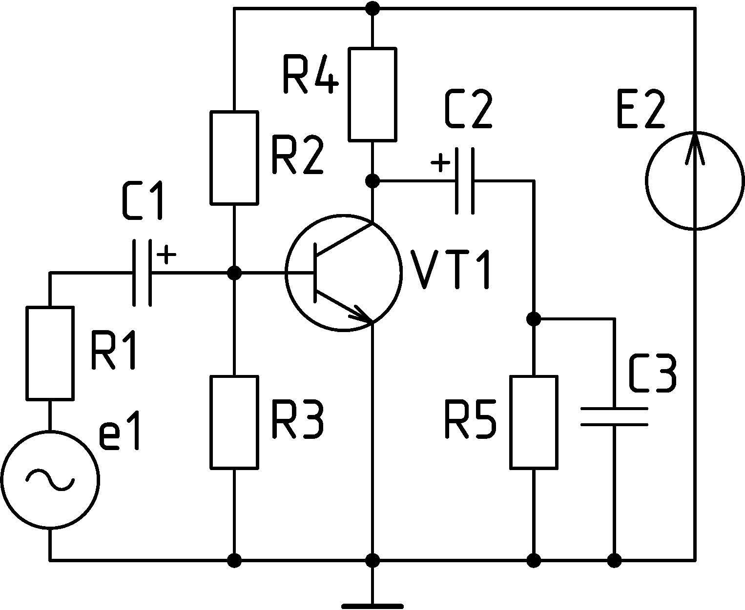  - Дайте словесное описание схемы. Объясните назначение резистора R5.  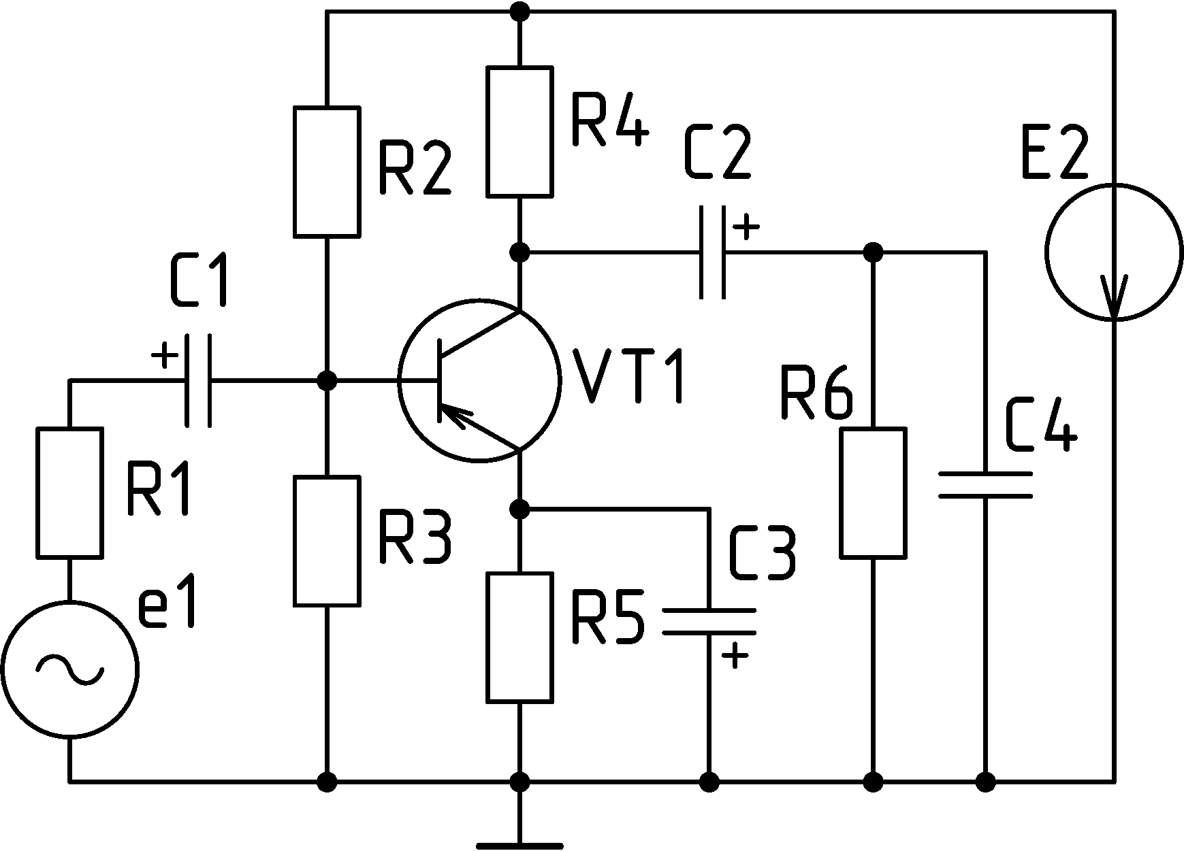  - Дайте словесное описание схемы. Объясните назначение конденсатора С3, его тип и полярность включения.  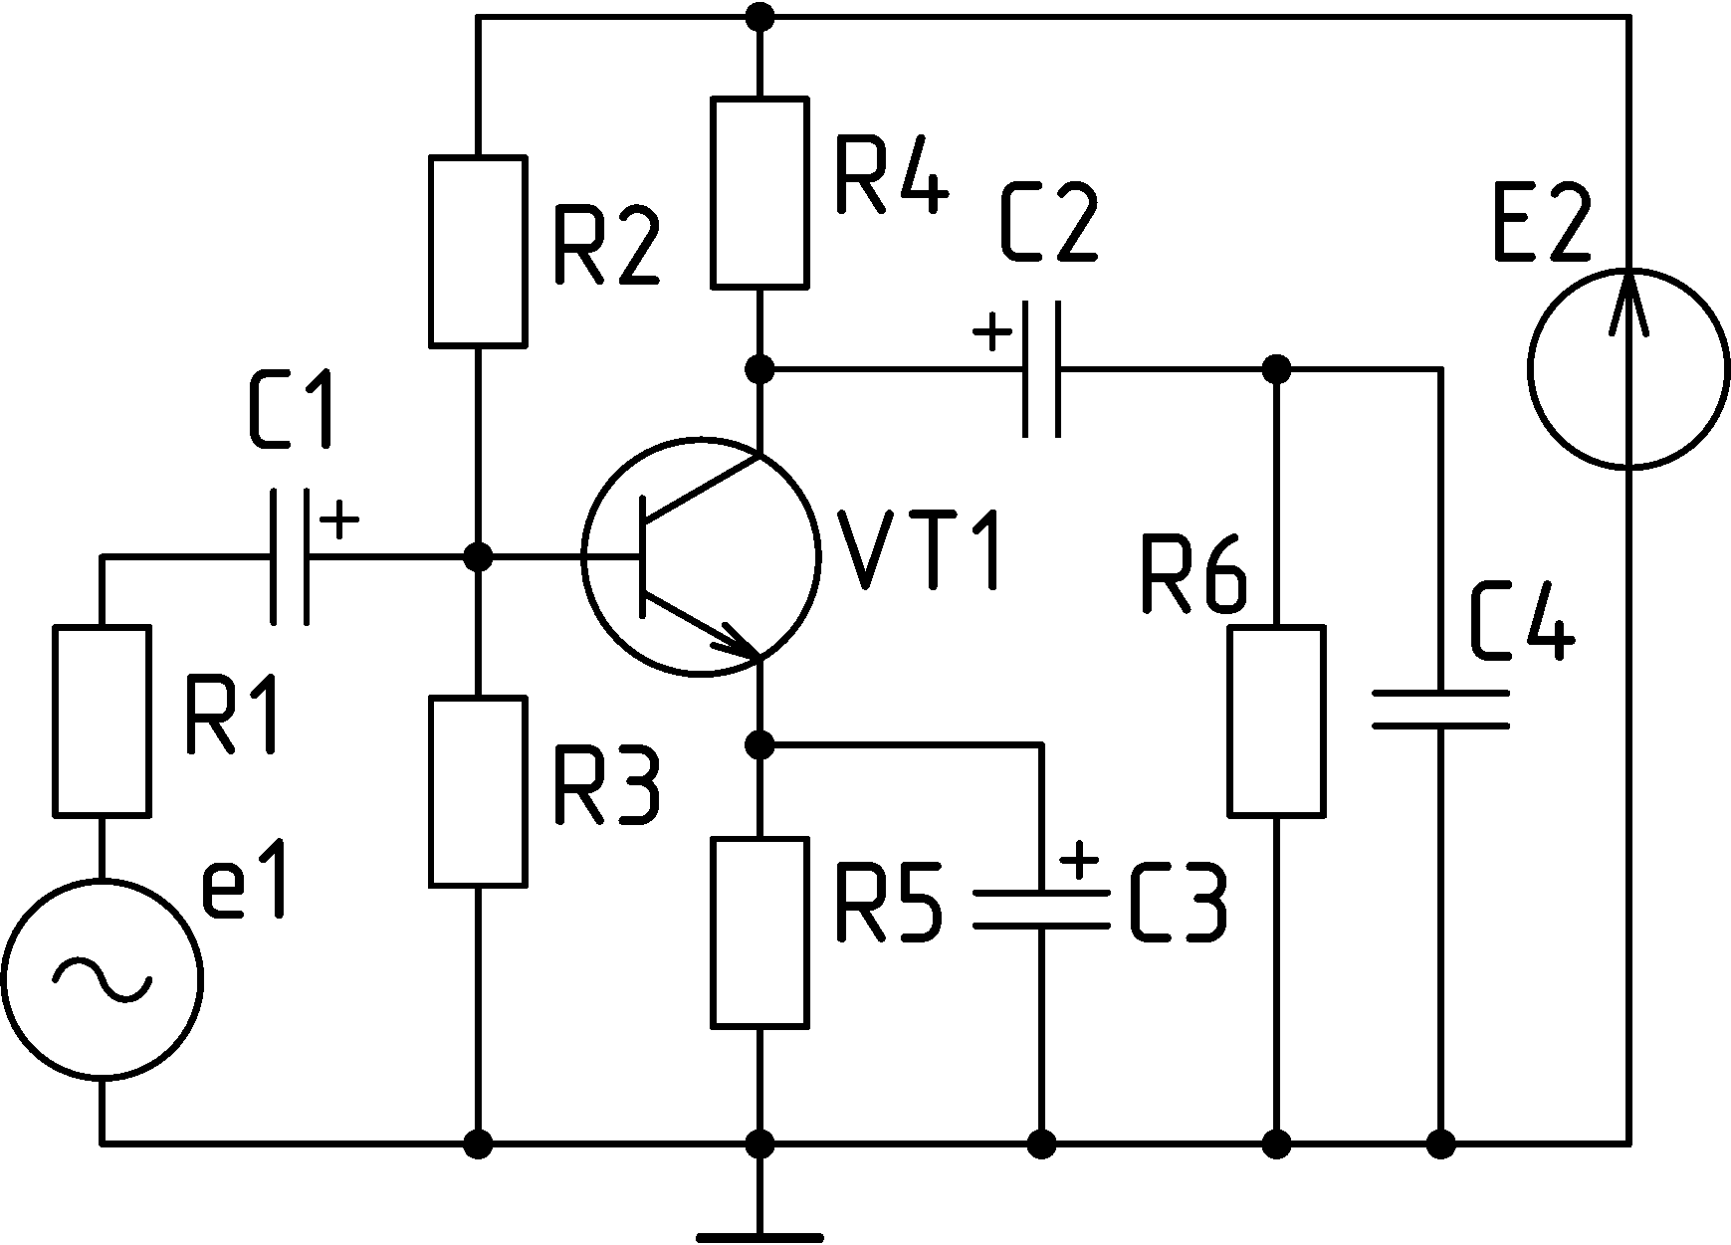  - Дайте словесное описание схемы. Объясните назначение конденсатора C4 и резистора R1.  - Дайте словесное описание схемы. Объясните назначение конденсатора C2, его тип и полярность включения.  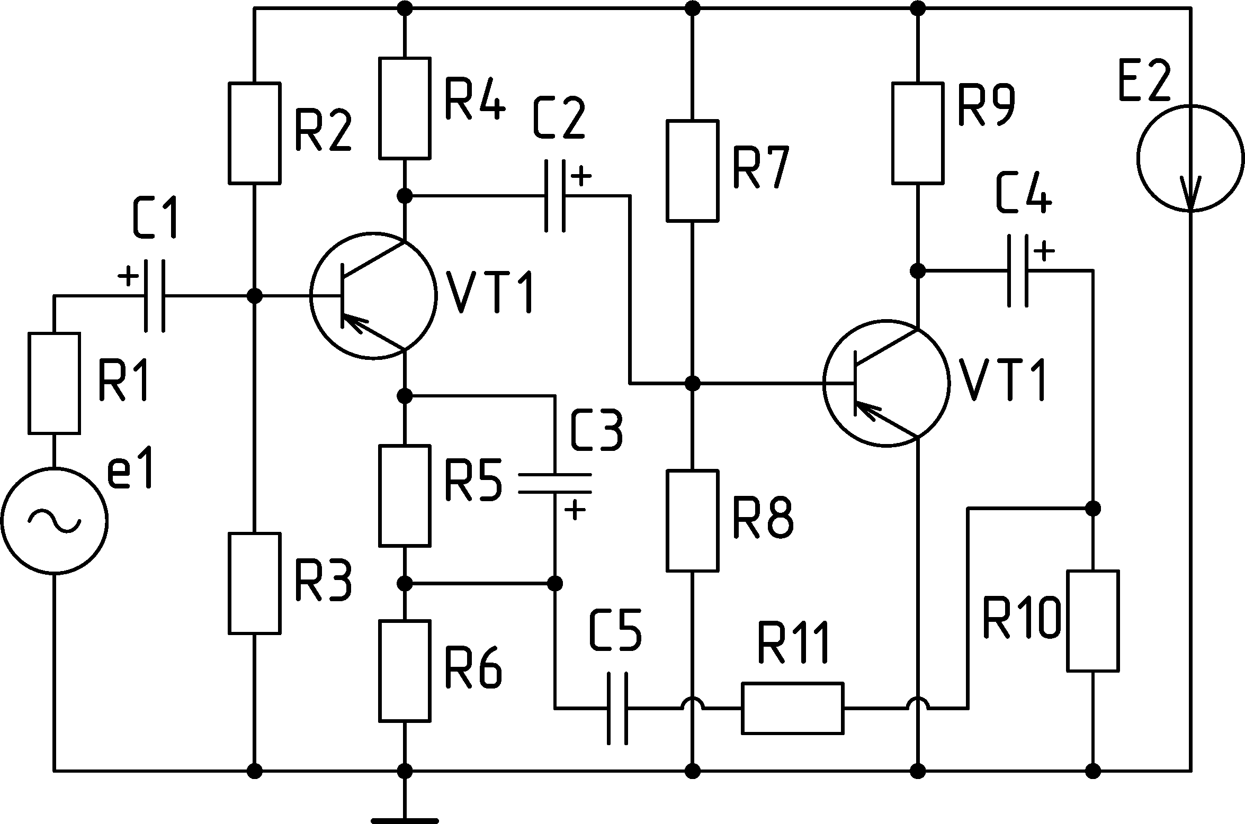  - Дайте словесное описание схемы. Объясните назначение резисторов R11 и R6.  - Дайте словесное описание схемы. Объясните назначение конденсатора C5.  - Дайте словесное описание схемы. Объясните назначение конденсаторов C1 и C2, их тип и полярность включения.  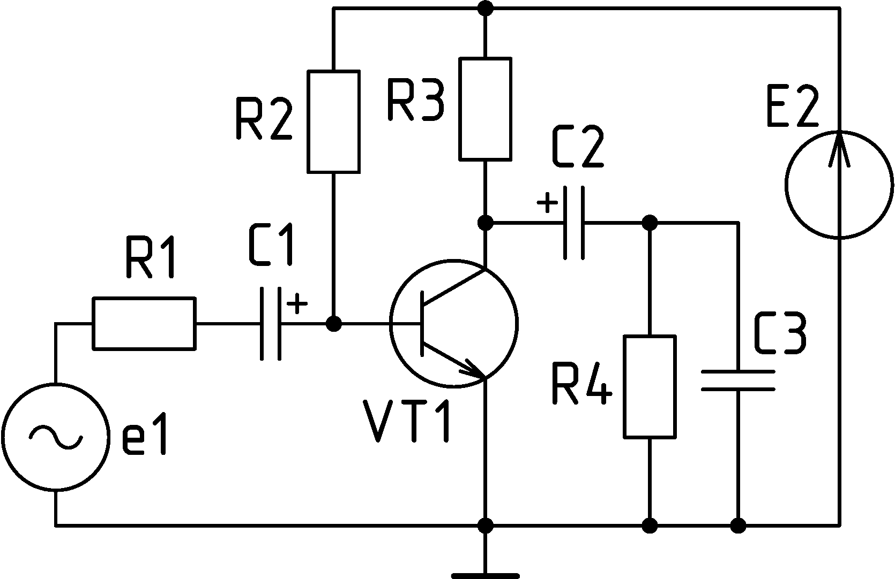  - Дайте словесное описание схемы. Объясните назначение R2, как осуществляется его расчет?  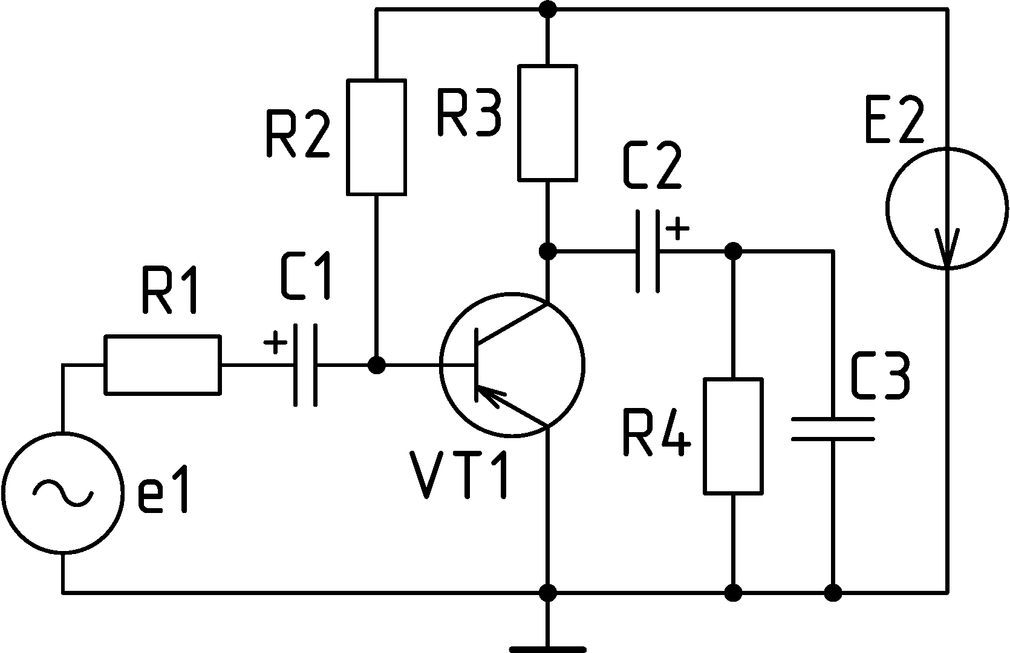  - Дайте словесное описание схемы. Объясните назначение R2 и R3, как осуществляется их расчет?  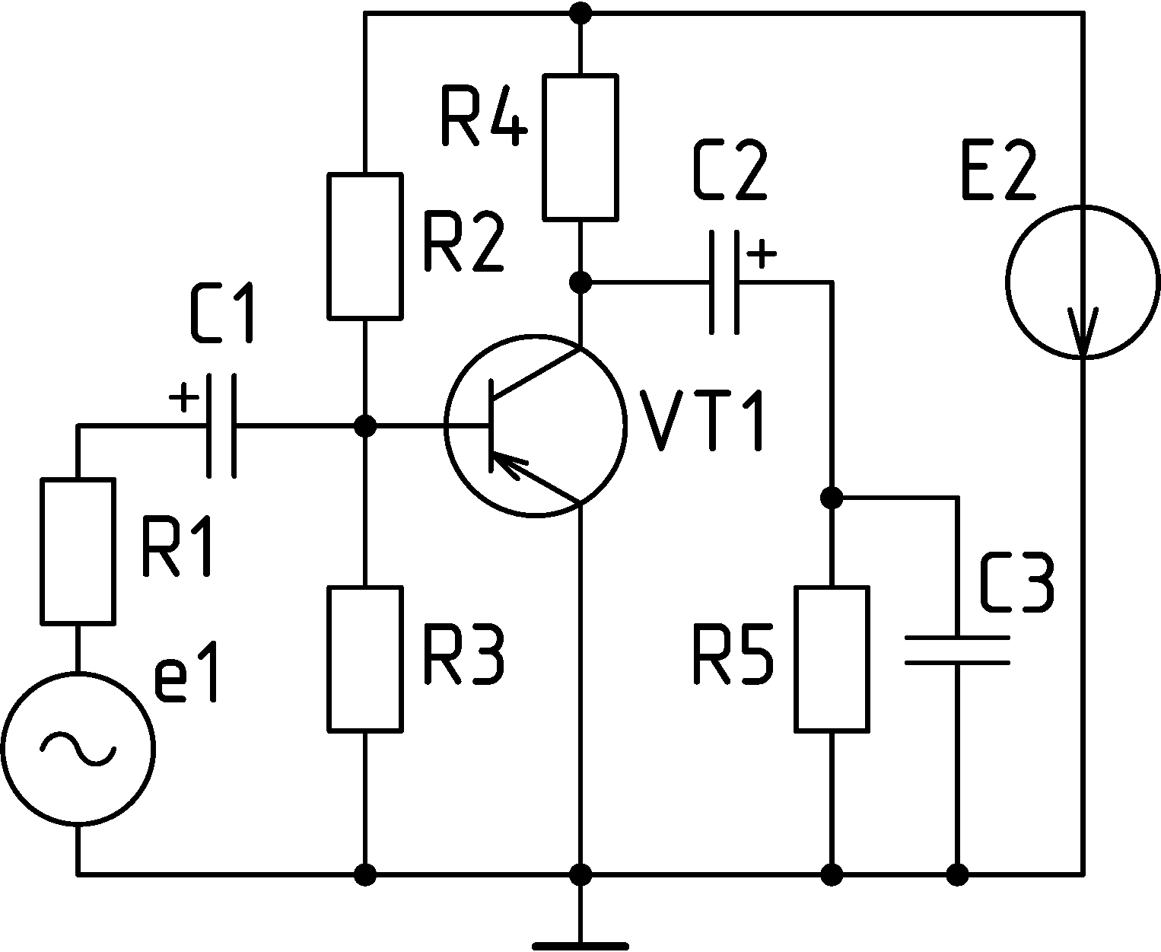  - Дайте словесное описание схемы. На семействе выходных ВАХ постройте статическую и динамическую линии нагрузки и покажите их связь с элементами схемы.  - Дайте словесное описание схемы. На семействе выходных ВАХ постройте статическую и динамическую линии нагрузки и покажите их связь с элементами схемы.  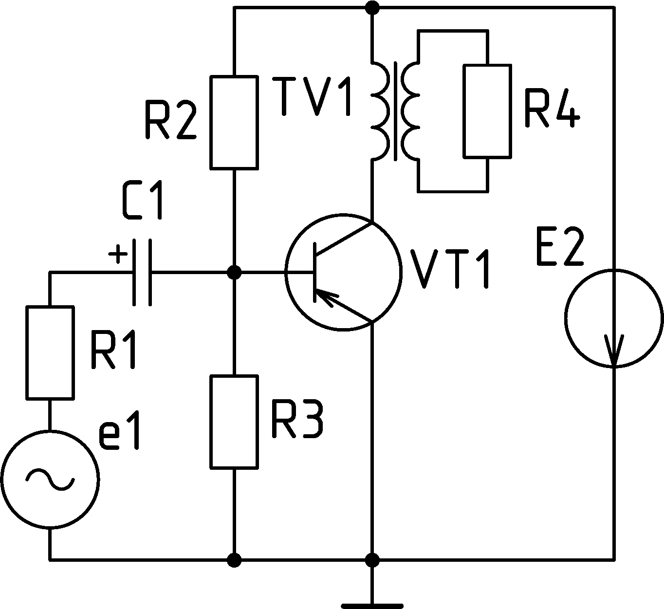  - Дайте словесное описание схемы.  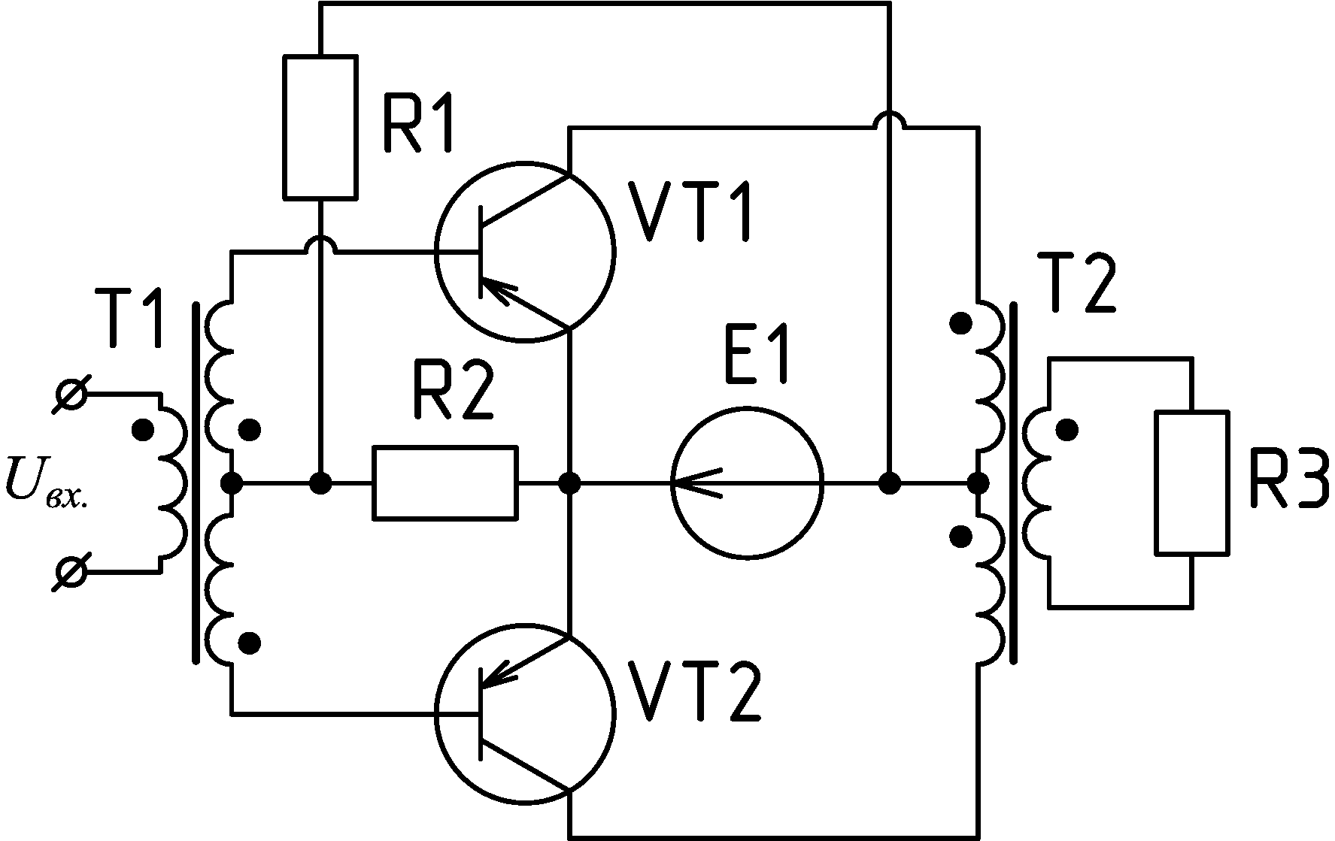  - Дайте словесное описание схемы.  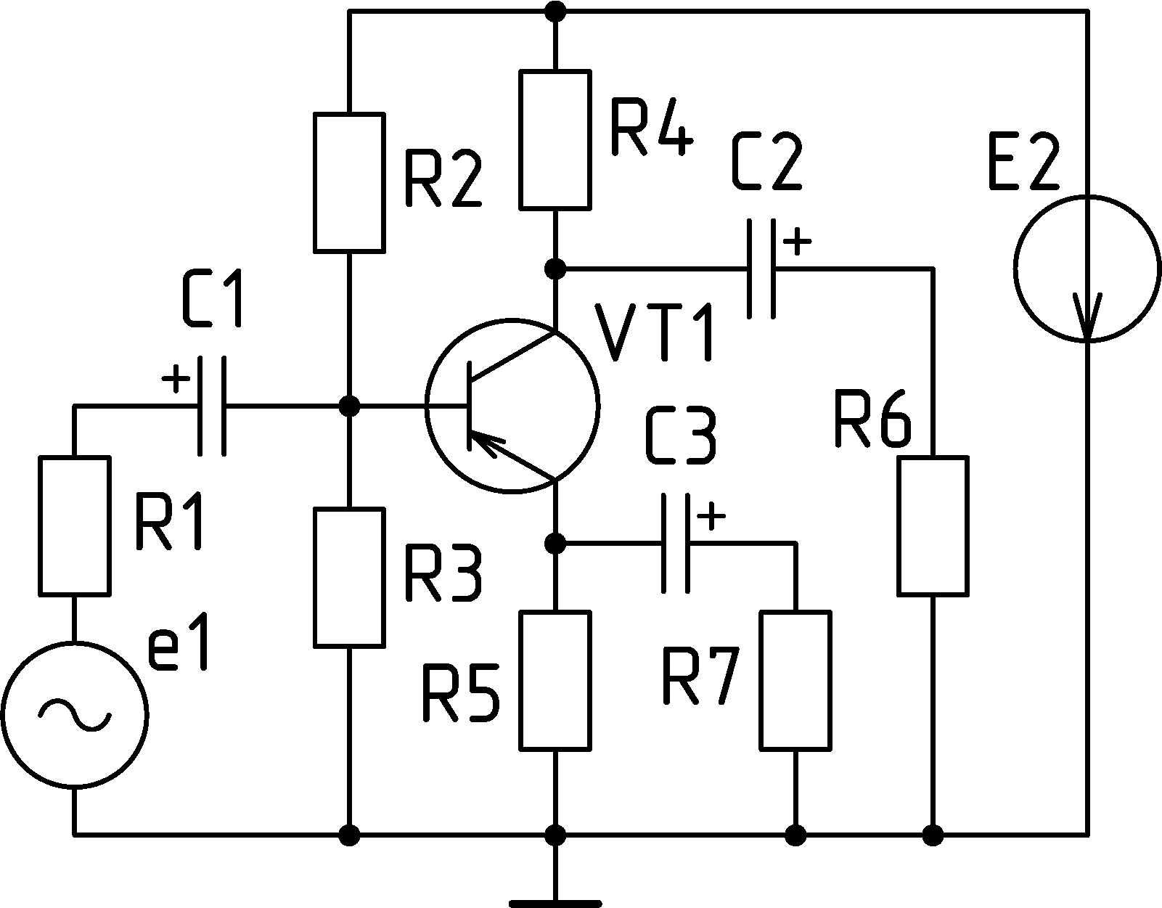  - Дайте словесное описание схемы. Объясните назначение резистора R2 и как осуществляется его расчет.  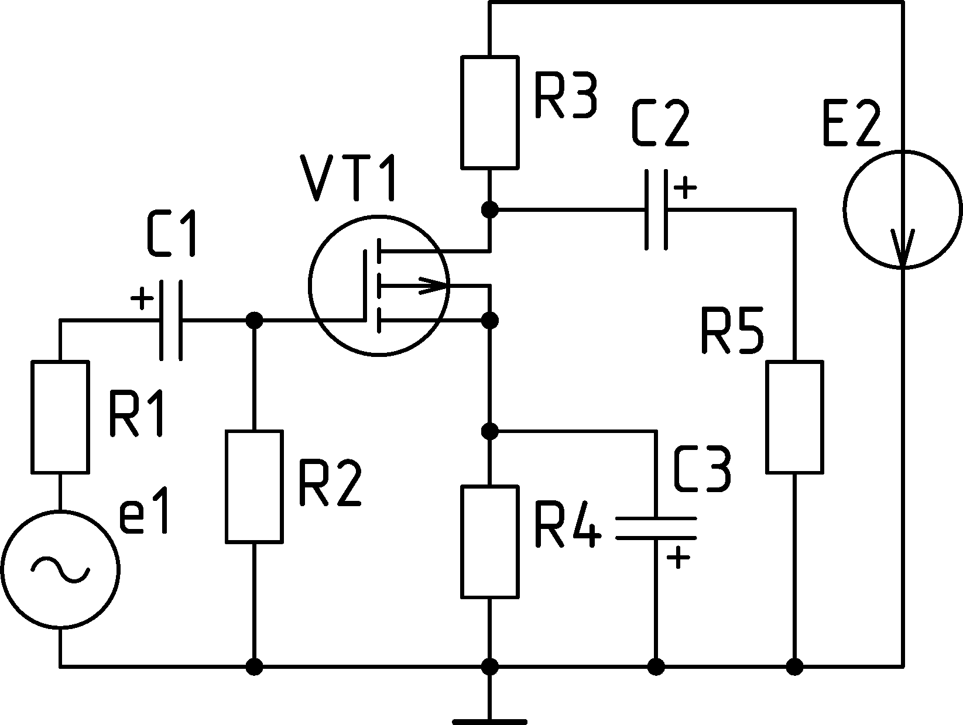  - Дайте словесное описание схемы. Объясните назначение резистора R2 и как осуществляется его расчет.  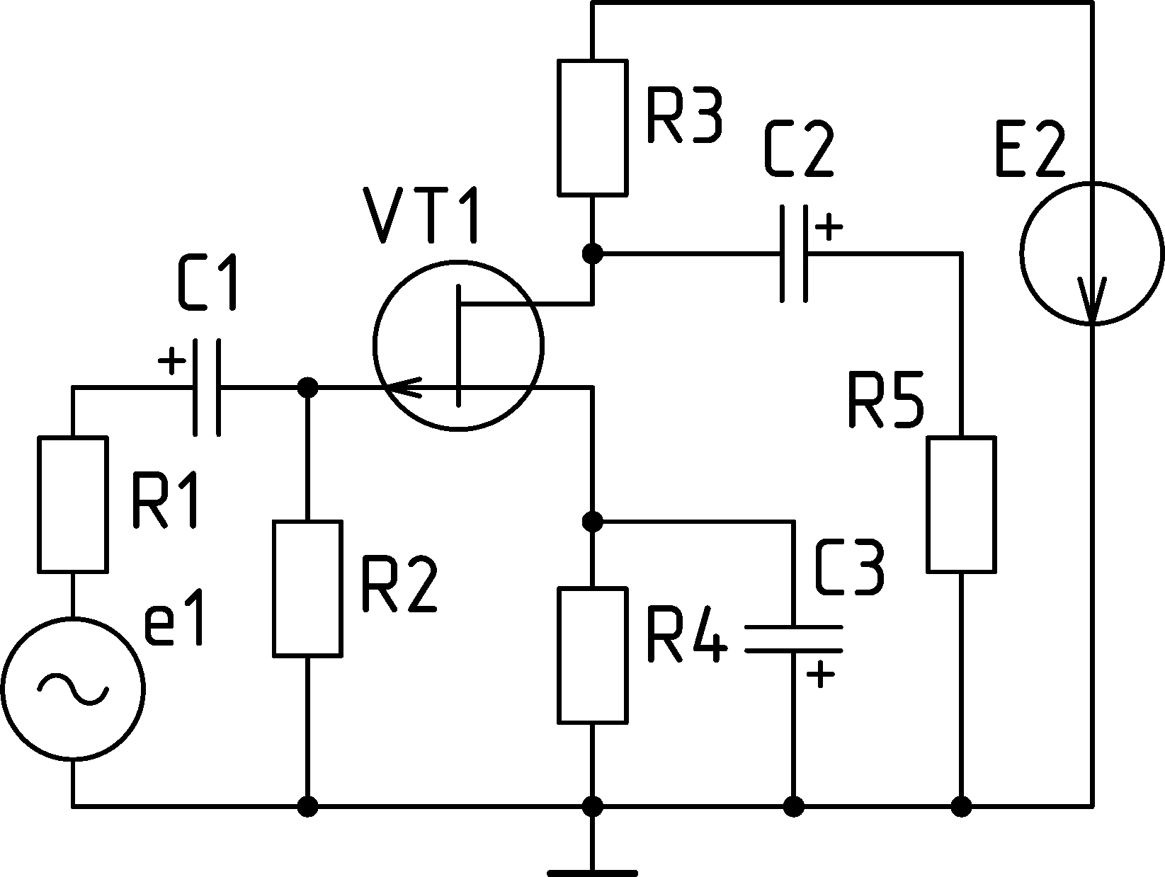  - Дайте словесное описание и объясните двойное название схемы.  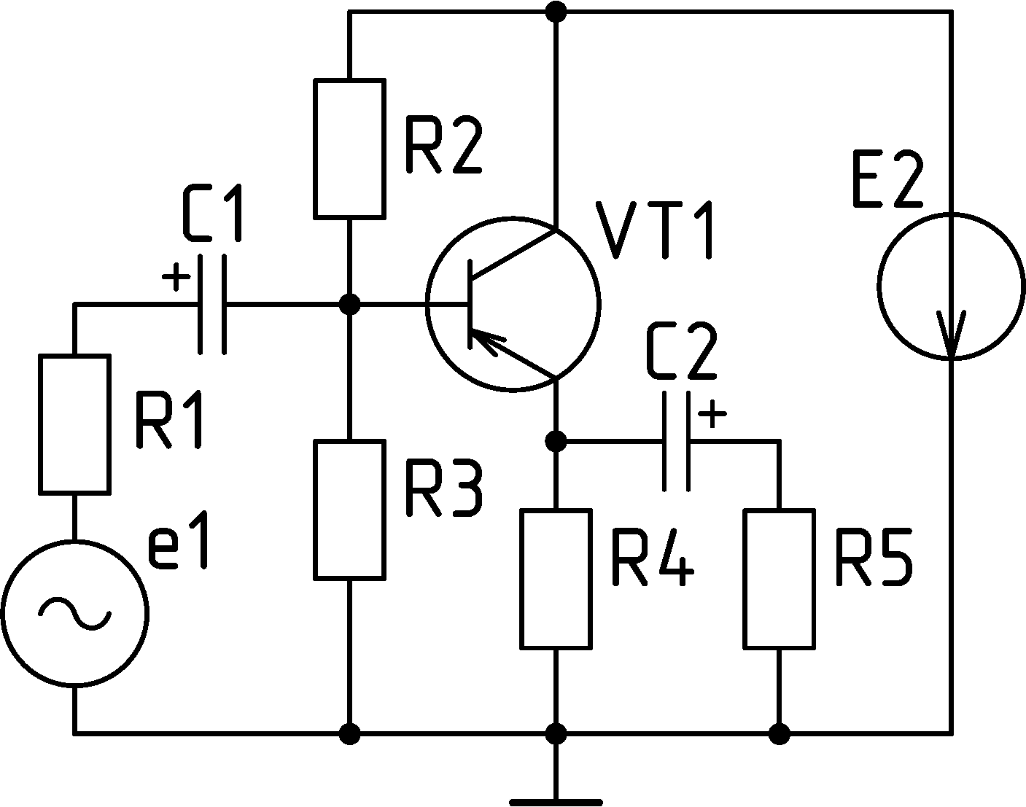
Уметь: | – определять основные параметры электронных схем по экспериментальным данным;  – анализировать и обобщать результаты экспериментальных исследований;  – применять полученные знания в профессиональной деятельности; использовать их на междисциплинарном уровне | Вопросы для подготовки к экзамену.  - Перечислить параметры и характеристики усилителей. Рассказать подробно о коэффициентах преобразования.  - Перечислить параметры и характеристики усилителей. Рассказать подробно о входном и выходном сопротивлении по переменному току усилителя напряжения.  - Перечислить параметры и характеристики усилителей. Рассказать подробно о линейных искажениях, их видах и коэффициентах линейных искажений.  - Перечислить параметры и характеристики усилителей. Рассказать подробно о нелинейных искажениях, какими параметрами оценивается их величина?  - Нарисуйте качественно примерный вид АЧХ, ЛАЧХ и ЛФЧХ усилителя переменного тока. Покажите, какая связь существует между ними и как определяется полоса пропускания на графиках.  - Нарисуйте качественно примерный вид АЧХ и ЛАЧХ усилителя переменного тока. Покажите на характеристиках, как определяется полоса пропускания и как рассчитывается средняя рабочая частота.  - Перечислить параметры и характеристики усилителей. Рассказать подробно о частотных характеристиках и полосе пропускания.  - Способы задания режимов покоя транзисторных каскадов с ОЭ при фиксированном токе и при фиксированном напряжении. Привести схемы, объяснить их связь с названием. Дать сравнительную оценку входного сопротивления и КПД.  - Нарисуйте качественно примерный вид амплитудной характеристики усилителя переменного тока. Какие параметры усилителя она отражает?  - Работа усилительного каскада на биполярном транзисторе в классе А. Приведите сравнительную характеристику этого режима относительно других классов усиления. Каково применение класса A в усилительных каскадах?  - Работа усилительного каскада на биполярном транзисторе в классе B. Приведите сравнительную характеристику этого режима относительно других классов усиления. Каково применение класса B в усилительных каскадах?  - Работа усилительного каскада на биполярном транзисторе в классе AB. Приведите сравнительную характеристику этого режима относительно других классов усиления. Каково применение класса AB в усилительных каскадах?  - Работа усилительного каскада на биполярном транзисторе в классе C. Приведите сравнительную характеристику этого режима относительно других классов усиления. Каково применение класса C в усилительных каскадах?  - В каком классе усиления работает транзистор в ключевом режиме? Приведите примеры его использования в электронике.  - Дайте сравнительную характеристику КПД транзисторных усилителей в различных классах усиления. Как КПД связан с режимом покоя в усилителях переменного тока?  - Основы расчета КПД для усилителей переменного тока. Приведите сравнительную характеристику КПД в различных классах усиления.  - Нарисуйте принципиальную схему усилительного каскада на биполярном транзисторе структуры n p n, включенном по схеме с ОЭ с фиксированным током базы. Прокомментируйте назначение элементов.  - Нарисуйте принципиальную схему усилительного каскада на биполярном транзисторе структуры p n p, включенном по схеме с ОЭ с фиксированным током базы. Прокомментируйте назначение элементов.  - Нарисуйте принципиальную схему усилительного каскада на биполярном транзисторе структуры n p n, включенном по схеме с ОЭ с фиксированным напряжением на базе. Прокомментируйте назначение элементов.  - Нарисуйте принципиальную схему усилительного каскада на биполярном транзисторе структуры p n p, включенном по схеме с ОЭ с фиксированным напряжением на базе. Прокомментируйте назначение элементов.  - Нарисуйте принципиальную схему усилительного каскада переменного тока на биполярном транзисторе структуры n p n, включенном по схеме с ОЭ с фиксированным напряжением базы и эмиттерной стабилизацией. Прокомментируйте назначение элементов.  - Нарисуйте принципиальную схему усилительного каскада переменного тока на биполярном транзисторе структуры p n p, включенном по схеме с ОЭ с фиксированным напряжением базы и эмиттерной стабилизацией. Прокомментируйте назначение элементов.  - Дайте определение режима покоя усилителя. Каково его назначение, какими основными параметрами он характеризуется?  - Объясните назначение резистора RЭ в усилительном каскаде с ОЭ.  - Выведите общие выражения для статической и динамической линий нагрузки реостатного усилительного каскада с общим эмиттером и постройте их на выходных характеристиках транзистора.  - Коэффициент усиления по напряжению первого каскада многокаскадного усилителя равен 0,92. По какой схеме собран первый каскад? Приведите схему этого каскада, его ЛАЧХ и ЛФЧХ.  - Фазоинверсный каскад. Схема, параметры, применение.  - Назвать способы и привести схемы температурной стабилизации положения точки покоя.  - Виды обратных связей в усилителях. Термины и определения.  - Перечислите основные способы получения обратных связей и способы введения обратных связей во входную цепь усилителей.  - Выведите формулу коэффициента усиления для усилителя напряжения, охваченного общей петлей обратной связи.  - Влияние общей последовательной отрицательной обратной связи по напряжению на стабильность коэффициента усиления и фазовый сдвиг усилителя.  - Сформулируйте условия самовозбуждения усилителей, каким образом оно связано с заведением обратных связей в усилителях?  - Рассказать о влиянии ООС на параметры и характеристики усилителей.
Владеть: | – информацией об областях применения и перспективах развития приборов и устройств на их основе;  – терминами, определениями и профессиональным языком специальности  – навыками работы с программным пакетом MathCAD | Выполнение и защита расчётно-графической работы на тему: «Спектральный анализ сигналов разложением в ряд Фурье»

б) Порядок проведения промежуточной аттестации, показатели и критерии оценивания:
Промежуточная аттестация по дисциплине включает теоретические вопросы, позволяющие оценить уровень усвоения обучающимися знаний, и практические задания, выявляющие степень сформированности умений и владений, проводится в форме экзамена и защиты курсового проекта.
Методические указания для подготовки к экзамену: для подготовки к экзамену студент должен освоить все изучаемые темы, в том числе и отведенные для самостоятельного изучения, выполнить контрольные и защитить все лабораторные работы.
Критерии оценки освоения дисциплины (экзамен):
– на оценку «отлично» – обучающийся показывает высокий уровень сформированности компетенций, т.е студент должен показать высокий уровень знаний не только на уровне воспроизведения и объяснения информации, но и интеллектуальные навыки решения задач, нахождения уникальных ответов к проблемам, оценки и вынесения критических суждений;
– на оценку «хорошо» – обучающийся показывает средний уровень сформированности компетенций, т.е студент должен показать знания не только на уровне воспроизведения и объяснения информации, но и интеллектуальные навыки решения проблем и задач, нахождения уникальных ответов к проблемам;
– на оценку «удовлетворительно» – обучающийся показывает пороговый уровень сформированности компетенций, т.е студент должен показать знания на уровне воспроизведения и объяснения информации, интеллектуальные навыки решения простых задач;
– на оценку «неудовлетворительно» – результат обучения не достигнут, студент не может показать знания на уровне воспроизведения и объяснения информации, не может показать интеллектуальные навыки решения простых задач.

8 Учебно-методическое и информационное обеспечение дисциплины (модуля)
а) Основная литература:
1. Атабеков, Г. И. Основы теории цепей : учебник / Г. И. Атабеков. — 5-е изд., стер. — Санкт-Петербург : Лань, 2020. — 424 с. — ISBN 978-5-8114-4959-0. — Текст : электронный // Лань : электронно-библиотечная система. — URL: https://e.lanbook.com/book/129222 (дата обращения: 27.03.2020). — Режим доступа: для авториз. пользователей.
2. Атабеков, Г. И. Теоретические основы электротехники. Линейные электрические цепи : учебное пособие / Г. И. Атабеков. — 9-е изд., стер. — Санкт-Петербург : Лань, 2019. — 592 с. — ISBN 978-5-8114-4383-3. — Текст : электронный // Лань : электронно-библиотечная система. — URL: https://e.lanbook.com/book/119286 (дата обращения: 27.03.2020). — Режим доступа: для авториз. пользователей.
3. Новиков, Ю. Н. Основные понятия и законы теории цепей, методы анализа процессов в цепях : учебное пособие / Ю. Н. Новиков. — 3-е изд., испр. и доп. — Санкт-Петербург : Лань, 2011. — 368 с. — ISBN 978-5-8114-1184-9. — Текст : электронный // Лань : электронно-библиотечная система. — URL: https://e.lanbook.com/book/691 (дата обращения: 12.11.2020). — Режим доступа: для авториз. пользователей.
4. Смирнов, Ю. А. Физические основы электроники : учебное пособие / Ю. А. Смирнов, С. В. Соколов, Е. В. Титов. — 2-е изд., испр. — Санкт-Петербург : Лань, 2013. — 560 с. — ISBN 978-5-8114-1369-0. — Текст : электронный // Лань : электронно-библиотечная система. — URL: https://e.lanbook.com/book/5856 (дата обращения: 12.11.2020). — Режим доступа: для авториз. пользователей..
б) Дополнительная литература:
1. Орлова, М. Н. Схемотехника : курс лекций : учебное пособие / М. Н. Орлова, И. В. Борзых. — Москва : МИСИС, 2016. — 83 с. — ISBN 978-5-87623-981-5. — Текст : электронный // Лань : электронно-библиотечная система. — URL: https://e.lanbook.com/book/93603 (дата обращения: 12.11.2020). — Режим доступа: для авториз. пользователей.
2. Мощенский, Ю. В. Теоретические основы радиотехники. Сигналы : учебное пособие / Ю. В. Мощенский, А. С. Нечаев. — 3-е изд., стер. — Санкт-Петербург : Лань, 2018. — 216 с. — ISBN 978-5-8114-2230-2. — Текст : электронный // Лань : электронно-библиотечная система. — URL: https://e.lanbook.com/book/103907 (дата обращения: 12.11.2020). — Режим доступа: для авториз. пользователей..
3. Краснопольский, А. Е. Применение метода ЛАЧХ и ЛФЧХ для анализа электронных цепей : учебно-методическое пособие / А. Е. Краснопольский, Н. А. Серова, А. Н. Душин. — Москва : МИСИС, 2008. — 39 с. — Текст : электронный // Лань : электронно-библиотечная система. — URL: https://e.lanbook.com/book/116665 (дата обращения: 12.11.2020). — Режим доступа: для авториз. пользователей.
в) Методические указания:
1. И.А. Селиванов,А.С. Карандаев,В.Ф. Барсуков и др. Параметры и характеристики биполярных транзисторов: Справочное пособие под ред. проф. И.А. Селиванова. 1996г.
2. Колонтаевский Ю.Ф. Лабораторный практикум по радиоэлектронике. Уч. пособие. М.: Высшая школа, 1989 г.
3. Лекин А. Н., Мазитов Д. М. Динамический и статический режимы усилителя с общим эмиттером Учебное пособие для лабораторного практикума по курсу «Электронные цепи и микросхемотехника» – Магнитогорск: ГОУ ВПО «МГТУ», 2009 г.
4. Мазитов Д. М. Спектральный анализ сигналов разложением в ряд Фурье. Учебное пособие к расчетно-графической работе по дисциплине «Электронные цепи и микросхемотехника». Магнитогорск: ГОУ ВПО «МГТУ», 2010 г.
г) Программное обеспечение и Интернет-ресурсы:
1. Государственная публичная научно-техническая библиотека России [Электронный ресурс] / – Режим доступа: http://www.gpntb.ru , свободный.– Загл. с экрана. Яз. рус.
2. Российская национальная библиотека. [Электронный ресурс] / – Режим доступа: http://www.nlr.ru . Яз. рус.
3. Электронная библиотека http://e.lanbook.com/
4. Журнал радиоэлектроники - электронный журнал [Электронный ресурс], ISSN 1684-1719 Режим доступа: http://jre.cplire.ru/jre/radioeng.html
Программное обеспечение
 |  |  | Наименование ПО |  |  |  | № договора |  |  | Срок действия лицензии
 |  |  | MS Windows 7 Professional(для классов) |  |  |  | Д-1227-18 от 08.10.2018 |  |  | 11.10.2021
 |  |  | MS Windows 7 Professional (для классов) |  |  |  | Д-757-17 от 27.06.2017 |  |  | 27.07.2018
 |  |  | MS Office 2007 Professional |  |  |  | № 135 от 17.09.2007 |  |  | бессрочно
 |  |  | 7Zip |  |  |  | свободно распространяемое ПО |  |  | бессрочно
 |  |  | FAR Manager |  |  |  | свободно распространяемое ПО |  |  | бессрочно
 |  |  | MathCAD v.15 Education University Edition |  |  |  | Д-1662-13 от 22.11.2013 |  |  | бессрочно
 |  |  | MS Office Project Prof 2002(для классов) |  |  |  | Д-1227-18 от 08.10.2018 |  |  | 11.10.2021
 |  |  | MS Office Project Prof 2003(для классов) |  |  |  | Д-1227-18 от 08.10.2018 |  |  | 11.10.2021
 |  |  | MS Office Project Prof 2007(для классов) |  |  |  | Д-1227-18 от 08.10.2018 |  |  | 11.10.2021
 |  |  | MS Office Project Prof 2010(для классов) |  |  |  | Д-1227-18 от 08.10.2018 |  |  | 11.10.2021
 |  |  | MS Office Project Prof 2013(для классов) |  |  |  | Д-1227-18 от 08.10.2018 |  |  | 11.10.2021
 |  |  | MS Office Project Prof 2016(для классов) |  |  |  | Д-1227-18 от 08.10.2018 |  |  | 11.10.2021
 |  |  | MS Office Project Prof 2019(для классов) |  |  |  | Д-1227-18 от 08.10.2018 |  |  | 11.10.2021
Профессиональные базы данных и информационные справочные системы
 |  | Название курса |  |  |  |  |  | Ссылка
 |  | Электронная база периодических изданий East View Information Services, ООО «ИВИС» |  |  |  |  |  | https://dlib.eastview.com/
 |  | Национальная информационно-аналитическая система – Российский индекс научного цитирования (РИНЦ) |  |  |  |  |  | https://elibrary.ru/project_risc.asp
 |  | Поисковая система Академия Google (Google Scholar) |  |  |  |  |  | https://scholar.google.ru/
 |  | Информационная система - Единое окно доступа к информационным ресурсам |  |  |  |  |  | http://window.edu.ru/
 |  | Федеральное государственное бюджетное учреждение «Федеральный институт промышленной собственности» |  |  |  |  |  | http://www1.fips.ru/
 |  | Российская Государственная библиотека. Каталоги |  |  |  |  |  | https://www.rsl.ru/ru/4readers/catalogues
 |  | Электронные ресурсы библиотеки МГТУ им. Г.И. Носова |  |  |  |  |  | http://magtu.ru:8085/marcweb2/Default.asp
 | 9 Материально-техническое обеспечение дисциплины (модуля)
 | Материально-техническое обеспечение дисциплины включает:
Материально-техническое обеспечение дисциплины включает:
Учебные аудитории для проведения занятий лекционного типа. Оснащение: Демонстрационные плакаты и натурные образцы изучаемых приборов.
Учебные аудитории для проведения лабораторных занятий . Оснащение: 10 универсальных лабораторных стендов 87Л-01, мультиметры, осциллографы.
Помещения для хранения и профилактического обслуживания учебного оборудования. Оснащение: Шкафы для хранения натурных образцов изучаемых электронных приборов, учебного оборудования и учебных пособий.
Помещения для самостоятельной работы обучающихся. Оснащение: Персональные компьютеры с пакетами MS Office, MathCAD, локальной сетью и доступом в электронную информационно-образовательную среду университета.

